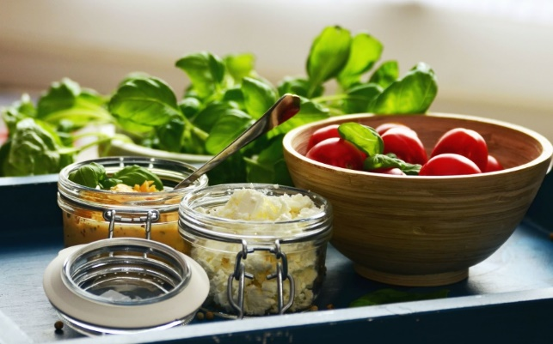
Hör – Sprachzentrum
 | Montag | Dienstag | Mittwoch | Donnerstag | Freitag
Mittag-essen | Käsespätzle ^{a,a1,c,g}  Zwiebel-schmelze^{g}  - Salate^{1,4,j,g} | Gyros  Tzatziki^{g}  Fladenbrot^{a,a1,a3,k}  Salate^{1,4,j,g} | Spaghetti^{a,a1,c}  Tomatenpesto  ^{1,2,3,e2,g,h,l}  Blattsalat Bio  Sahnedressing^{1,g} | Rühreier^{c}  Dampfkartoffeln  Blattspinat/Rahm^{a,a1,g} | Fischstäbchen^{a,a1,d}  Wedges  Ketschup¹  Blattsalat Bio  Essig-Öl-Dressing^{1,j}
Mittag-essen  Moslem |  | Gyros  Tzatziki^{g}  Fladenbrot^{a,a1,a3,k}  Salate^{1,4,j,g}
Mittag-essen  Vege-tarisch |  | Grillkäse^{g}  Tzatziki^{g}  Fladenbrot^{a,a1,a3,k}  Salate^{1,4,j,g} |  |  | Kartoffeltaschen mit Frischkäse gefüllt ^{g}
Dessert | Vanillejoghurt^{1,g} | Obst | Dessertgebäck Muffin^{a,a1,c,f,g} | Sahnepudding^{g} | Obst

Speiseplan vom 03.11.25 bis 07.11.25

Unsere Mahlzeiten und Getränke enthalten teilweise Zusatzstoffe sowie Allergene Stoffe und deren Spuren (siehe separates Info-Blatt zu Allergenen) Unsere Blattsalate sind Bio aus der Rotach-Gärtnerei DE-ÖKO-006
= 

